이지자동화 부동산
경기 남양주시 다산동
다산 이편한세상자이 단지 종합 분석
2026년 7월 · 데이터 기준 20260816
선택 지역의 거래·시세·공급·인구·미분양을 정리하고, 단지 선택 시 면적별 실거래 분석을 함께 제공합니다. 주간 아파트 시세는 경기 남양주시 기준입니다. 입주물량은 경기 남양주시 기준입니다. 미분양은 경기 남양주시 기준입니다.
핵심 지표 | 현재 값 | 비교
아파트 매매 거래 | 268건 | 전월 대비 -7.6%
주간 매매가격 | +0.18% | 2026-08-03 대비
주간 전세가격 | +0.23% | 2026-08-03 대비
입주물량 | 20,211호 | 2025.01 ~ 2029.12
최근 1순위 청약경쟁률 | 0.58:1 | 2025-08-01 ~ 2026-07-31
미분양 | 322호 | 2026-06
인구 | 141,819명 | 전년 대비 -0.05%
【아파트 거래 동향】
2026년 7월 기준 경기 남양주시 다산동 아파트 매매 거래는 268건이며 전월 대비 -7.6%입니다. 신고 완료분 기준이므로 최신월 수치는 추가 신고에 따라 달라질 수 있습니다.
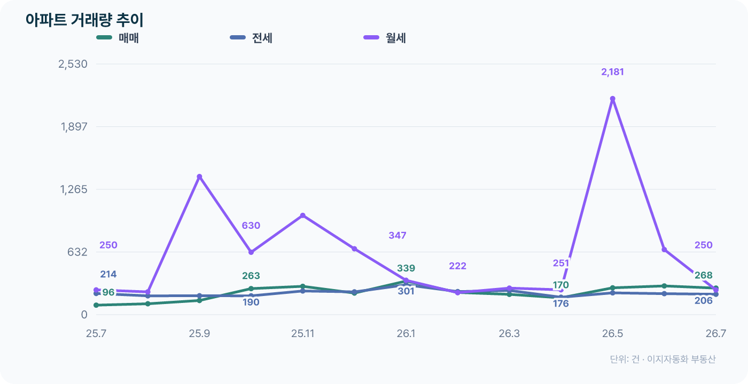
월별 거래량 수치
기준월 | 매매 | 전세 | 월세
2025-07 | 96 | 214 | 250
2025-08 | 110 | 190 | 230
2025-09 | 143 | 191 | 1,394
2025-10 | 263 | 190 | 630
2025-11 | 286 | 239 | 1,002
2025-12 | 218 | 230 | 665
2026-01 | 339 | 301 | 347
2026-02 | 224 | 233 | 222
2026-03 | 205 | 244 | 268
2026-04 | 170 | 176 | 251
2026-05 | 271 | 220 | 2,181
2026-06 | 290 | 212 | 657
2026-07 | 268 | 206 | 250
주요 단지 가격 변동
매매와 전세를 각각 최대 10개 단지까지 표시합니다.
구분 | 단지·면적·지역·계약일 | 현재가 | 변동
매매 | 다산자이폴라리스 · 84.98㎡  경기 남양주시 다산동, - | 10.89억원 | +9.08%
매매 | 다산 펜테리움 리버테라스 Ⅰ · 84.95㎡  경기 남양주시 다산동, - | 10.78억원 | +13.00%
매매 | 다산한양수자인리버파크 · 97.67㎡  경기 남양주시 다산동, - | 10.60억원 | +9.28%
매매 | 다산한강반도유보라 · 84.98㎡  경기 남양주시 다산동, - | 9.97억원 | +10.40%
매매 | 플루리움4,5단지 · 162.45㎡  경기 남양주시 다산동, - | 8.50억원 | +13.33%
매매 | 다산자연앤e편한세상3차 · 52㎡  경기 남양주시 다산동, - | 8.27억원 | +15.27%
매매 | 다산리버펠리체2단지 · 84.98㎡  경기 남양주시 다산동, - | 6.97억원 | +12.50%
전세 | 다산펜테리움리버테라스Ⅱ · 84.89㎡  경기 남양주시 다산동, - | 6.40억원 | +28.00%
전세 | 플루리움1단지 · 162.45㎡  경기 남양주시 다산동, - | 6.40억원 | +18.52%
전세 | e편한세상 다산 · 84.96㎡  경기 남양주시 다산동, - | 6.32억원 | +14.34%
전세 | 다산 이편한세상자이 · 59.98㎡  경기 남양주시 다산동, - | 5.56억원 | +30.85%
전세 | 다산푸르지오 · 59.56㎡  경기 남양주시 다산동, - | 5.40억원 | +26.32%
전세 | 다산반도유보라메이플타운 · 82.2㎡  경기 남양주시 다산동, - | 5.33억원 | +15.37%
전세 | 한화꿈에그린 · 84.92㎡  경기 남양주시 다산동, - | 4.80억원 | +17.07%
전세 | 다산한신휴플러스 · 84.96㎡  경기 남양주시 다산동, - | 3.80억원 | +22.58%
【주간 아파트 시세】
26.8.10일 기준 매매 +0.18%, 전세 +0.23%입니다.
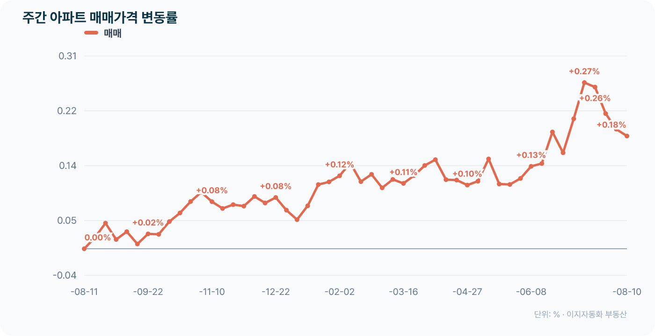
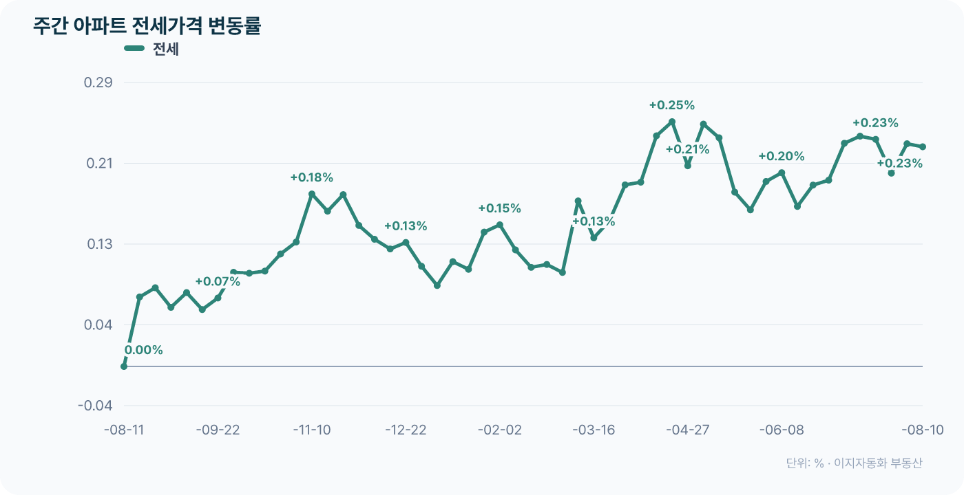
※ 주간 아파트 시세는 경기 남양주시 기준입니다.
※ 주간 아파트 시세 변동률은 한국부동산원 주간 아파트가격동향 자료를 참고했습니다.
최근 52주 주간 시세 수치
주차 | 매매지수 | 매매변동 | 전세지수 | 전세변동
2025-08-11 | 95.80 | - | 93.64 | -
2025-08-18 | 95.82 | +0.02% | 93.70 | +0.07%
2025-08-25 | 95.86 | +0.04% | 93.78 | +0.08%
2025-09-01 | 95.87 | +0.02% | 93.84 | +0.06%
2025-09-08 | 95.90 | +0.03% | 93.91 | +0.08%
2025-09-15 | 95.91 | +0.01% | 93.96 | +0.06%
2025-09-22 | 95.93 | +0.02% | 94.03 | +0.07%
2025-09-29 | 95.95 | +0.02% | 94.12 | +0.10%
2025-10-13 | 95.99 | +0.04% | 94.21 | +0.10%
2025-10-20 | 96.05 | +0.06% | 94.30 | +0.10%
2025-10-27 | 96.12 | +0.08% | 94.41 | +0.12%
2025-11-03 | 96.21 | +0.09% | 94.53 | +0.13%
2025-11-10 | 96.29 | +0.08% | 94.70 | +0.18%
2025-11-17 | 96.35 | +0.07% | 94.85 | +0.16%
2025-11-24 | 96.42 | +0.07% | 95.01 | +0.18%
2025-12-01 | 96.48 | +0.07% | 95.15 | +0.14%
2025-12-08 | 96.57 | +0.09% | 95.28 | +0.13%
2025-12-15 | 96.64 | +0.07% | 95.39 | +0.12%
2025-12-22 | 96.72 | +0.08% | 95.51 | +0.13%
2025-12-29 | 96.78 | +0.06% | 95.61 | +0.10%
2026-01-05 | 96.83 | +0.05% | 95.69 | +0.08%
2026-01-12 | 96.89 | +0.07% | 95.79 | +0.11%
2026-01-19 | 96.99 | +0.10% | 95.89 | +0.10%
2026-01-26 | 97.10 | +0.11% | 96.02 | +0.14%
2026-02-02 | 97.22 | +0.12% | 96.16 | +0.15%
2026-02-09 | 97.35 | +0.14% | 96.27 | +0.12%
2026-02-16 | 97.46 | +0.11% | 96.37 | +0.10%
2026-02-23 | 97.58 | +0.12% | 96.47 | +0.10%
2026-03-02 | 97.67 | +0.10% | 96.57 | +0.10%
2026-03-09 | 97.78 | +0.11% | 96.73 | +0.17%
2026-03-16 | 97.89 | +0.11% | 96.86 | +0.13%
2026-03-23 | 98.00 | +0.12% | 97.00 | +0.15%
2026-03-30 | 98.14 | +0.14% | 97.18 | +0.19%
2026-04-06 | 98.28 | +0.14% | 97.37 | +0.19%
2026-04-13 | 98.39 | +0.11% | 97.60 | +0.24%
2026-04-20 | 98.50 | +0.11% | 97.84 | +0.25%
2026-04-27 | 98.60 | +0.10% | 98.04 | +0.21%
2026-05-04 | 98.71 | +0.11% | 98.29 | +0.25%
2026-05-11 | 98.85 | +0.15% | 98.52 | +0.23%
2026-05-18 | 98.96 | +0.11% | 98.69 | +0.18%
2026-05-25 | 99.06 | +0.10% | 98.85 | +0.16%
2026-06-01 | 99.17 | +0.11% | 99.04 | +0.19%
2026-06-08 | 99.31 | +0.13% | 99.23 | +0.20%
2026-06-15 | 99.44 | +0.14% | 99.40 | +0.16%
2026-06-22 | 99.63 | +0.19% | 99.58 | +0.19%
2026-06-29 | 99.79 | +0.16% | 99.77 | +0.19%
2026-07-06 | 100.00 | +0.21% | 100.00 | +0.23%
2026-07-13 | 100.27 | +0.27% | 100.24 | +0.24%
2026-07-20 | 100.53 | +0.26% | 100.47 | +0.23%
2026-07-27 | 100.76 | +0.22% | 100.67 | +0.20%
2026-08-03 | 100.95 | +0.19% | 100.90 | +0.23%
2026-08-10 | 101.14 | +0.18% | 101.13 | +0.23%
【입주물량과 공급 부담】
2025.01 ~ 2029.12 입주물량은 20,211호입니다. 인구 대비 공급비율은 +2.78%이며 전국 비교기준은 +1.53%입니다. 입주물량은 경기 남양주시 기준입니다.
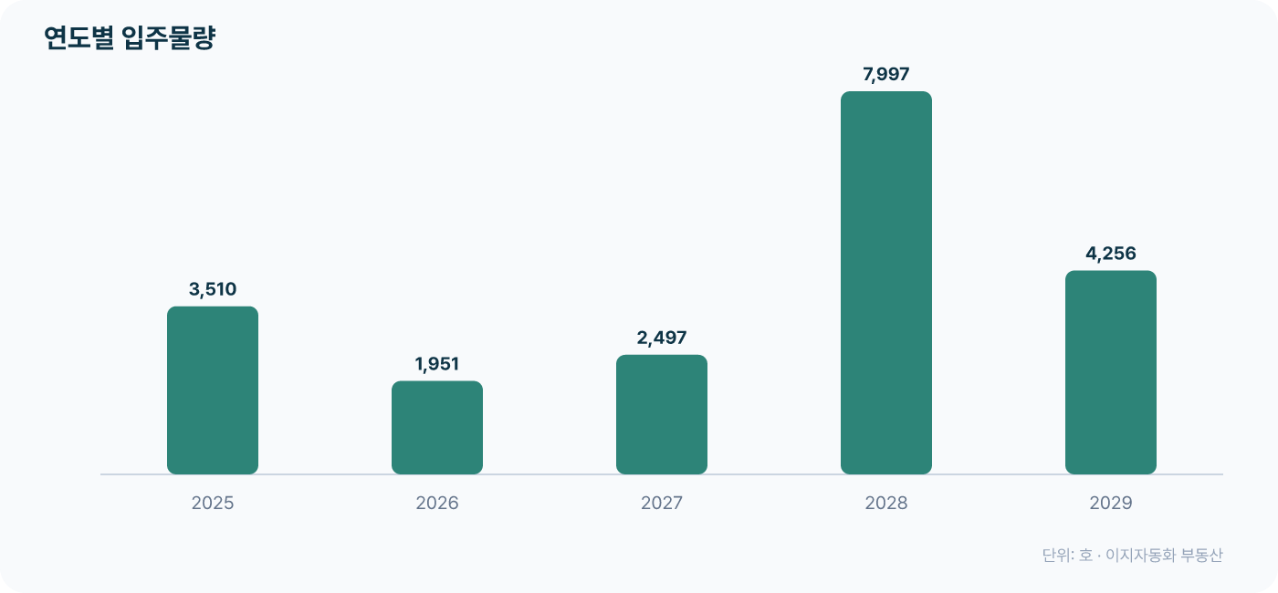
현재 월(2026-08) 이후 입주 프로젝트를 입주일자 순으로 최대 30개 표시합니다. 단지명 아래 세부 주소와 청약 분류를 함께 표시합니다. 임의공급·무순위·불법행위재공급은 제외하며, 같은 단지는 유형별 세대수가 큰 항목 하나만 남깁니다.
입주일 | 단지명·세부주소·분류 | 지역 | 세대수
2026-09 | 회천중앙역 대광로제비앙(본청약)  경기도 양주시 양주회천지구 A12BL  민영 · 아파트 · APT · 분양주택 | 경기 남양주시 | 541호
2026-12 | 회천중앙역 로제비앙 그랜드센텀  경기도 양주시 회정동 양주신도시 회천지구 A11블록  민영 · 아파트 · APT · 분양주택 | 경기 남양주시 | 642호
2027-03 | 더 플래티넘 센트럴포레  경기도 양주시 삼숭동 187-47번지 일원  민영 · 아파트 · APT · 분양주택 | 경기 남양주시 | 112호
2027-10 | 양주 백석 모아엘가 그랑데  경기도 양주시 백석읍 복지리 279-1일원  민영 · 아파트 · APT · 분양주택 | 경기 남양주시 | 929호
2027-11 | 양주 용암 영무 예다음 더퍼스트  경기도 양주시 은현면 용암리 784-8번지 일원  민영 · 아파트 · APT · 분양주택 | 경기 남양주시 | 285호
2027-12 | 덕계역 한신더휴 포레스트  경기도 양주시 덕계동 707-1번지 일원  민영 · 아파트 · APT · 분양주택 | 경기 남양주시 | 724호
2028-02 | 양주역 푸르지오 센터파크  경기도 양주시 남방동 600번지 (양주역세권 도시개발사업 지구단위계획 내 공동5(a1) 블록)  민영 · 아파트 · APT · 분양주택 | 경기 남양주시 | 1,172호
2028-02 | 회천중앙역 파라곤  경기도 양주시 회천지구 A10-1BL  민영 · 아파트 · APT · 분양주택 | 경기 남양주시 | 845호
2028-03 | 덕소역 라온프라이빗 리버포레  경기도 남양주시 와부읍 덕소리 453-15 일원  민영 · 아파트 · APT · 분양주택 | 경기 남양주시 | 348호
2028-04 | 남양주진접2지구 B-1블록 공공분양(본청약)  경기도 남양주시 진접읍 내각리, 연평리 일원 남양주진접2 공공주택지구 내 B-1블록  국민 · 아파트 · APT · 분양주택 | 경기 남양주시 | 260호
2028-04 | 남양주진접2 지구 A-4블록 신혼희망타운(공공분양) 입주자모집(본청약)  경기도 남양주시 진접읍 내각리, 연평리 일원 남양주진접2 공공주택지구내 A-4블록  국민 · 아파트 · 신혼희망타운 · 분양주택 | 경기 남양주시 | 255호
2028-04 | 남양주진접2 지구 A-3블록 신혼희망타운(공공분양)(본청약)  경기도 남양주시 진접읍 내각리, 연평리 일원 남양주진접2 공공주택지구내 A-3블록  국민 · 아파트 · 신혼희망타운 · 분양주택 | 경기 남양주시 | 208호
2028-05 | 왕숙 푸르지오 더 퍼스트 1단지 공공분양주택(본청약)  경기도 남양주시 진접읍 연평리 일원  국민 · 아파트 · APT · 분양주택 | 경기 남양주시 | 560호
2028-06 | 왕숙 푸르지오 더 퍼스트 2단지 공공분양주택(본청약)  경기도 남양주시 진접읍 연평리 일원  국민 · 아파트 · APT · 분양주택 | 경기 남양주시 | 587호
2028-07 | 남양주진접2지구 A-1블록 공공분양주택 입주자모집(본청약)  경기도 남양주시 진접읍 내각리, 연평리 일원 남양주진접2 공공주택지구내 A-1블록  국민 · 아파트 · APT · 분양주택 | 경기 남양주시 | 920호
2028-08 | 남양주왕숙 A1블록 공공분양주택(본청약)  경기도 남양주시 진접읍, 진건읍, 퇴계원읍 일원 남양주왕숙 공공주택지구 내 A-1블록  국민 · 아파트 · APT · 분양주택 | 경기 남양주시 | 629호
2028-08 | 남양주왕숙 A-2블록 신혼희망타운(공공분양)(본청약)  경기도 남양주시 진접읍, 진건읍,. 퇴계원읍 일원, 남양주왕숙 공공주택지구 내 A-2블록  국민 · 아파트 · 신혼희망타운 · 분양주택 | 경기 남양주시 | 401호
2028-09 | 남양주진접2지구 A-7블록 공공분양주택 입주자모집(본청약)  경기도 남양주시 진접읍 내각리, 연평리 일원 남양주진접2 공공주택지구내 A-7블록  국민 · 아파트 · APT · 분양주택 | 경기 남양주시 | 405호
2028-10 | 양주역 중흥S-클래스  경기도 양주시 남방동 581번지  공공지원민간임대 · 공공임대 | 경기 남양주시 | 526호
2028-12 | 남양주왕숙지구 B-17블록 공공분양주택(본청약)  경기도 남양주시 진접읍, 진건읍, 퇴계원읍 일원 남양주왕숙 공공주택지구 내 B-17블록  국민 · 아파트 · APT · 분양주택 | 경기 남양주시 | 491호
2028-12 | 남양주왕숙 A-24블록 신혼희망타운(공공분양)(본청약)  경기도 남양주시 진접읍, 진건읍, 퇴계원읍 일원 남양주왕숙 공공주택지구 내 A-24블록  국민 · 아파트 · 신혼희망타운 · 분양주택 | 경기 남양주시 | 390호
2029-01 | 양주역 제일풍경채 위너스카이  경기도 양주시 남방동 592번지  민영 · 아파트 · APT · 분양주택 | 경기 남양주시 | 702호
2029-01 | 남양주 진접 서한이다음(S1BL)  경기도 남양주시 진접2 공공주택지구 S1BL  민영 · 아파트 · APT · 분양주택 | 경기 남양주시 | 361호
2029-01 | 오남역 서희스타힐스 여의재 3단지  경기도 남양주시 오남읍 양지리 186-10번지 일원  민영 · 아파트 · APT · 분양주택 | 경기 남양주시 | 117호
2029-02 | 왕숙 아테라 공공분양주택(본청약)  경기도 남양주시 일패동 일원  국민 · 아파트 · APT · 분양주택 | 경기 남양주시 | 812호
2029-04 | 지웰 엘리움 양주 덕계역  경기도 양주시 덕계동 152번지 일원  민영 · 아파트 · APT · 분양주택 | 경기 남양주시 | 1,355호
2029-05 | 두산위브더제니스 평내호평역 N49  경기도 남양주시 평내동 660-6번지  민영 · 아파트 · APT · 분양주택 | 경기 남양주시 | 548호
2029-06 | 양주 회천지구 A-8BL 로제비앙 엘가  경기도 양주시 회정동 양주신도시 회천지구 A8블록  민영 · 아파트 · APT · 분양주택 | 경기 남양주시 | 361호
【최근 청약경쟁률】
경기 남양주시의 2025-08-01 ~ 2026-07-31 민영 아파트 1순위 청약경쟁률은 0.58:1입니다. 단지 7곳의 주택형별 공급과 접수를 합산했습니다.
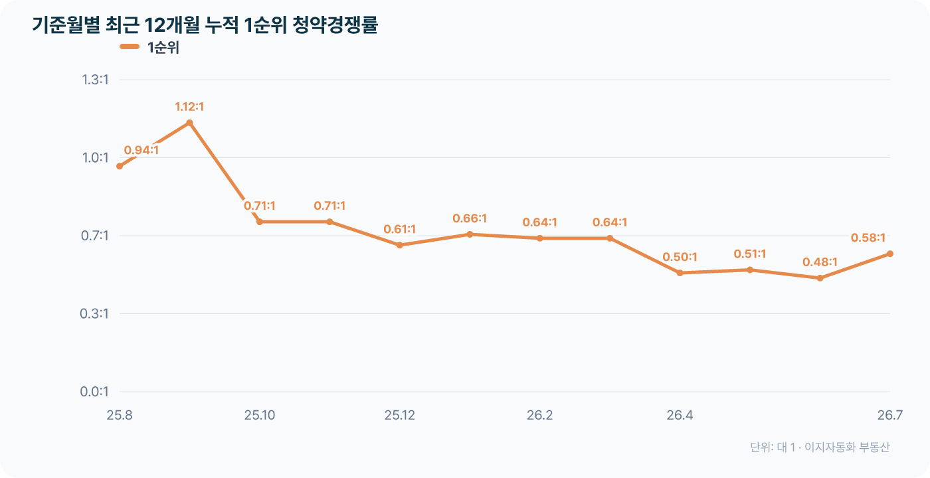
그래프는 2025.08 ~ 2026.07의 각 기준월을 포함한 최근 12개월 누적 1순위 경쟁률입니다. 아래 표는 2025-08-01 ~ 2026-07-31 모집공고 단지 중 최신 공고일 순으로 10건까지만 표시하며, 전체 단지별 자료는 함께 생성되는 Excel 파일의 '청약경쟁률' 시트에서 확인할 수 있습니다.
※ 법정동 선택은 청약통계 메뉴의 제공 단위에 맞춰 경기 남양주시 기준으로 표시합니다.
모집공고 | 단지명·주소·분류·청약일정 | 지역 | 주택형 | 1순위 공급 | 1순위 접수 | 경쟁률
2026-07-09 | 남양주 진접 서한이다음(S1BL)  경기도 남양주시 진접2 공공주택지구 S1BL  민영 · 아파트 · 72A · 청약 26.7.20~26.7.29 | 경기 남양주시 | 5개 | 210호 | 636건 | 3.03:1
2026-06-22 | 양주 회천지구 A-8BL 로제비앙 엘가  경기도 양주시 회정동 양주신도시 회천지구 A8블록  민영 · 아파트 · 84B · 청약 26.7.2~26.7.10 | 경기 남양주시 | 2개 | 356호 | 8건 | 0.02:1
2026-05-13 | 오남역 서희스타힐스 여의재 3단지  경기도 남양주시 오남읍 양지리 186-10번지 일원  민영 · 아파트 · 84 · 청약 26.5.26~26.6.5 | 경기 남양주시 | 4개 | 62호 | 91건 | 1.47:1
2026-04-09 | 옥정중앙역 대방 디에트르(중상1, 복합1BL)  경기도 양주시 옥정동 962-9, 962-8번지  민영 · 아파트 · 84A · 청약 26.4.20~26.4.28 | 경기 남양주시 | 4개 | 2,421호 | 2,047건 | 0.85:1
2026-02-13 | 더 플래티넘 센트럴포레  경기도 양주시 삼숭동 187-47번지 일원  민영 · 아파트 · 84B · 청약 26.2.23~26.3.4 | 경기 남양주시 | 6개 | 103호 | 8건 | 0.08:1
2025-10-10 | 회천중앙역 파라곤  경기도 양주시 회천지구 A10-1BL  민영 · 아파트 · 72 · 청약 25.10.20~25.10.28 | 경기 남양주시 | 3개 | 803호 | 134건 | 0.17:1
2025-08-22 | 지웰 엘리움 양주 덕계역  경기도 양주시 덕계동 152번지 일원  민영 · 아파트 · 49 · 청약 25.9.1~25.9.10 | 경기 남양주시 | 6개 | 1,319호 | 118건 | 0.09:1
※ 청약홈 민영 아파트 정규공급만 집계합니다. 각 기준월을 포함한 최근 12개월 누적값이며, 1순위 해당·기타지역 접수는 합산하고 주택형별 공급세대는 최댓값 한 번만 반영합니다. 무순위·임의공급·불법행위 재공급과 일반 경쟁률 대체값은 제외합니다.
【인구와 미분양】
인구·세대수는 2026년 7월 기준입니다. 최근 인구는 141,819명, 미분양은 322호, 준공후 미분양은 322호입니다.
인구 추이
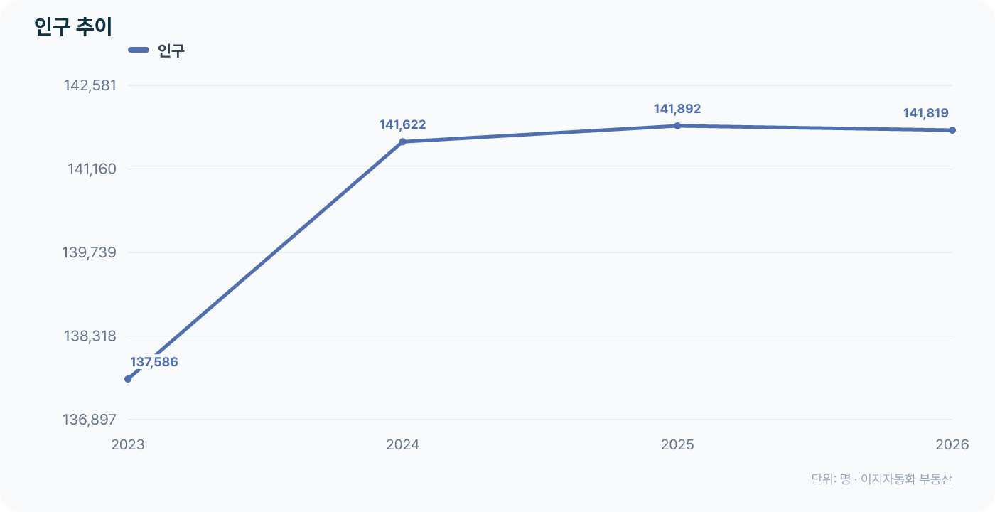
세대수 추이
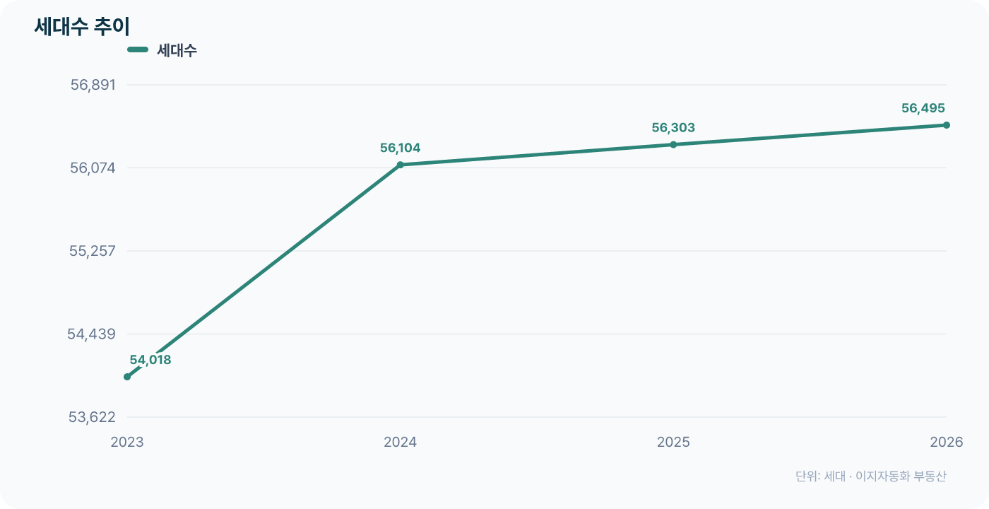
연도 | 기준월 | 인구 | 세대수
2023 | 2023-12 | 137,586 | 54,018
2024 | 2024-12 | 141,622 | 56,104
2025 | 2025-12 | 141,892 | 56,303
2026 | 2026-07 | 141,819 | 56,495
미분양 추이
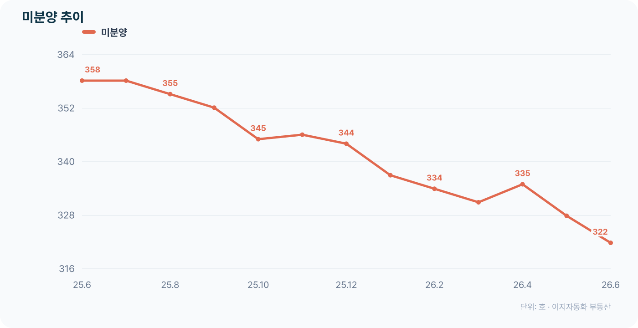
준공후 미분양 추이
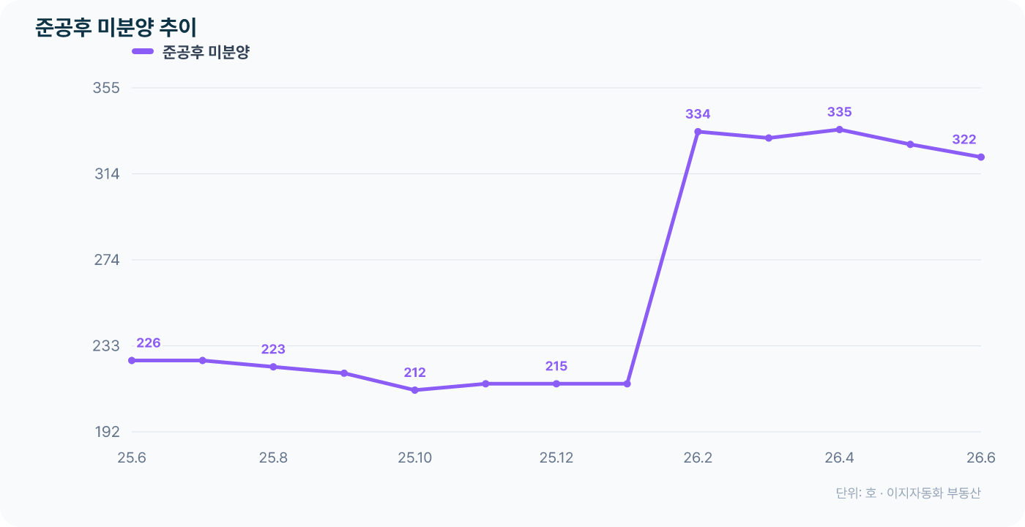
※ 미분양·준공후 미분양은 경기 남양주시 기준입니다.
기준월 | 미분양 | 준공후 미분양
2025-06 | 358 | 226
2025-07 | 358 | 226
2025-08 | 355 | 223
2025-09 | 352 | 220
2025-10 | 345 | 212
2025-11 | 346 | 215
2025-12 | 344 | 215
2026-01 | 337 | 215
2026-02 | 334 | 334
2026-03 | 331 | 331
2026-04 | 335 | 335
2026-05 | 328 | 328
2026-06 | 322 | 322
【선택 법정동 지표】
매매·전세 거래는 선택 법정동 기준입니다. 인구는 경기 남양주시 다산동, 주간 시세는 경기 남양주시, 입주물량은 경기 남양주시, 미분양은 경기 남양주시 기준입니다.
지역 | 매매거래  전월비 | 전세거래  전월비 | 주간매매 | 주간전세
남양주시 다산동 | 268건  92.4% | 206건  97.2% | +0.18% | +0.23%
공급·인구 보조지표
※ 법정동 거래는 선택 지역 기준 · 공급·인구 등은 각 항목의 기준 지역과 최신 제공월 2026-07 적용
지역 | 공급 | 미분양 | 인구  전년비
남양주시 다산동 | 20,211호 | 322호 | 141,819명  -0.05%
【단지별 실거래 · 다산 이편한세상자이 · 59.98㎡】
경기 남양주시 다산동 · 최근 24개월 매매·전세·월세 가격과 거래량을 전용면적별로 비교합니다.
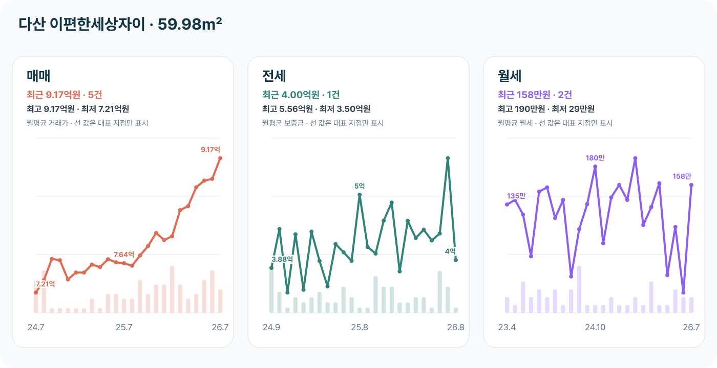
매매 최근 거래 10건
순번 | 거래일 | 거래금액 | 층
1 | 2026-07-11 | 10.00억원 | 16층
2 | 2026-07-09 | 9.30억원 | 8층
3 | 2026-07-07 | 9.30억원 | 2층
4 | 2026-07-04 | 8.65억원 | 9층
5 | 2026-07-04 | 8.60억원 | 19층
6 | 2026-06-29 | 9.50억원 | 26층
7 | 2026-06-27 | 8.85억원 | 4층
8 | 2026-06-20 | 8.98억원 | 22층
9 | 2026-06-16 | 8.50억원 | 11층
10 | 2026-06-14 | 8.38억원 | 23층
※ 실거래 신고 완료분 기준 · 데이터 갱신 2026-08-15
전세 최근 거래 10건
순번 | 거래일 | 보증금 | 층
1 | 2026-08-14 | 4.00억원 | 2층
2 | 2026-07-26 | 5.60억원 | 3층
3 | 2026-07-18 | 5.70억원 | 16층
4 | 2026-07-17 | 5.50억원 | 25층
5 | 2026-07-17 | 5.50억원 | 24층
6 | 2026-07-10 | 5.50억원 | 10층
7 | 2026-06-30 | 4.51억원 | 22층
8 | 2026-06-30 | 4.20억원 | 17층
9 | 2026-06-26 | 4.48억원 | 20층
10 | 2026-06-20 | 4.30억원 | 8층
※ 실거래 신고 완료분 기준 · 데이터 갱신 2026-08-15
월세 최근 거래 10건
순번 | 거래일 | 보증금 / 월세 | 층
1 | 2026-07-15 | 1.00억원 / 126만원 | 3층
2 | 2026-07-01 | 3,000만원 / 190만원 | 1층
3 | 2026-06-27 | 3.50억원 / 38만원 | 9층
4 | 2026-06-11 | 4.80억원 / 20만원 | 14층
5 | 2026-03-17 | 5.30억원 / 5만원 | 21층
6 | 2026-03-09 | 4,000만원 / 158만원 | 12층
7 | 2026-03-03 | 1.00억원 / 160만원 | 13층
8 | 2026-01-24 | 4.00억원 / 50만원 | 23층
9 | 2025-12-01 | 5,000만원 / 160만원 | 5층
10 | 2025-09-22 | 4.20억원 / 10만원 | 8층
※ 실거래 신고 완료분 기준 · 데이터 갱신 2026-08-15
【단지별 실거래 · 다산 이편한세상자이 · 74.88㎡】
경기 남양주시 다산동 · 최근 24개월 매매·전세·월세 가격과 거래량을 전용면적별로 비교합니다.
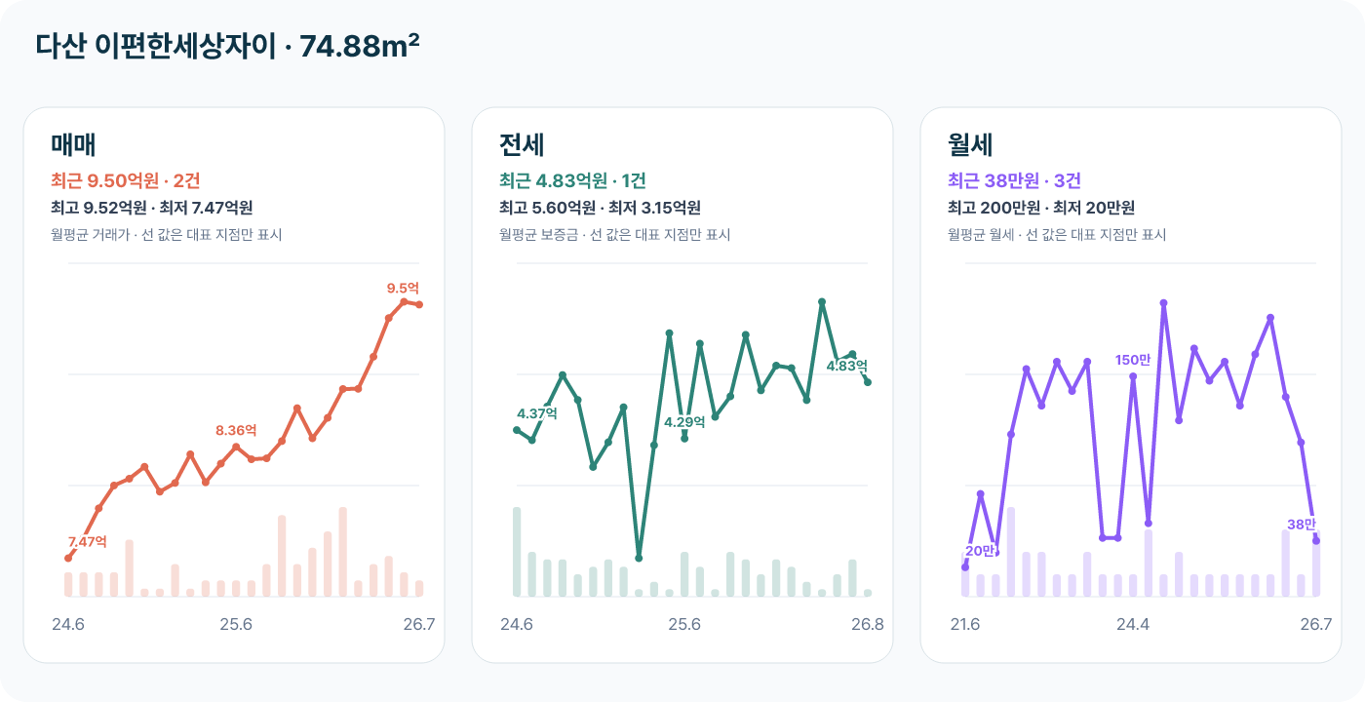
매매 최근 거래 10건
순번 | 거래일 | 거래금액 | 층
1 | 2026-07-13 | 9.30억원 | 20층
2 | 2026-07-11 | 9.70억원 | 11층
3 | 2026-06-30 | 10.00억원 | 14층
4 | 2026-06-13 | 9.40억원 | 5층
5 | 2026-06-13 | 9.17억원 | 15층
6 | 2026-05-29 | 9.38억원 | 25층
7 | 2026-05-16 | 9.70억원 | 18층
8 | 2026-05-08 | 9.50억원 | 23층
9 | 2026-05-08 | 9.20억원 | 7층
10 | 2026-05-06 | 9.18억원 | 15층
※ 실거래 신고 완료분 기준 · 데이터 갱신 2026-08-15
전세 최근 거래 10건
순번 | 거래일 | 보증금 | 층
1 | 2026-08-08 | 4.83억원 | 13층
2 | 2026-07-27 | 5.25억원 | 27층
3 | 2026-07-18 | 5.25억원 | 20층
4 | 2026-07-15 | 6.00억원 | 26층
5 | 2026-07-08 | 4.50억원 | 1층
6 | 2026-07-04 | 4.50억원 | 27층
7 | 2026-06-25 | 6.00억원 | 27층
8 | 2026-06-10 | 4.83억원 | 8층
9 | 2026-06-03 | 4.25억원 | 16층
10 | 2026-05-06 | 5.60억원 | 17층
※ 실거래 신고 완료분 기준 · 데이터 갱신 2026-08-15
월세 최근 거래 10건
순번 | 거래일 | 보증금 / 월세 | 층
1 | 2026-07-25 | 5.00억원 / 55만원 | 13층
2 | 2026-07-10 | 4.00억원 / 33만원 | 17층
3 | 2026-07-04 | 4.20억원 / 26만원 | 6층
4 | 2026-03-31 | 3.50억원 / 105만원 | 6층
5 | 2026-02-20 | 3.50억원 / 48만원 | 4층
6 | 2026-02-11 | 1.00억원 / 190만원 | 11층
7 | 2026-02-09 | 1.50억원 / 170만원 | 27층
8 | 2025-07-07 | 3,000만원 / 190만원 | 28층
9 | 2025-05-01 | 1.50억원 / 165만원 | 8층
10 | 2025-04-26 | 2.00억원 / 130만원 | 29층
※ 실거래 신고 완료분 기준 · 데이터 갱신 2026-08-15
【단지별 실거래 · 다산 이편한세상자이 · 84.88㎡】
경기 남양주시 다산동 · 최근 24개월 매매·전세·월세 가격과 거래량을 전용면적별로 비교합니다.
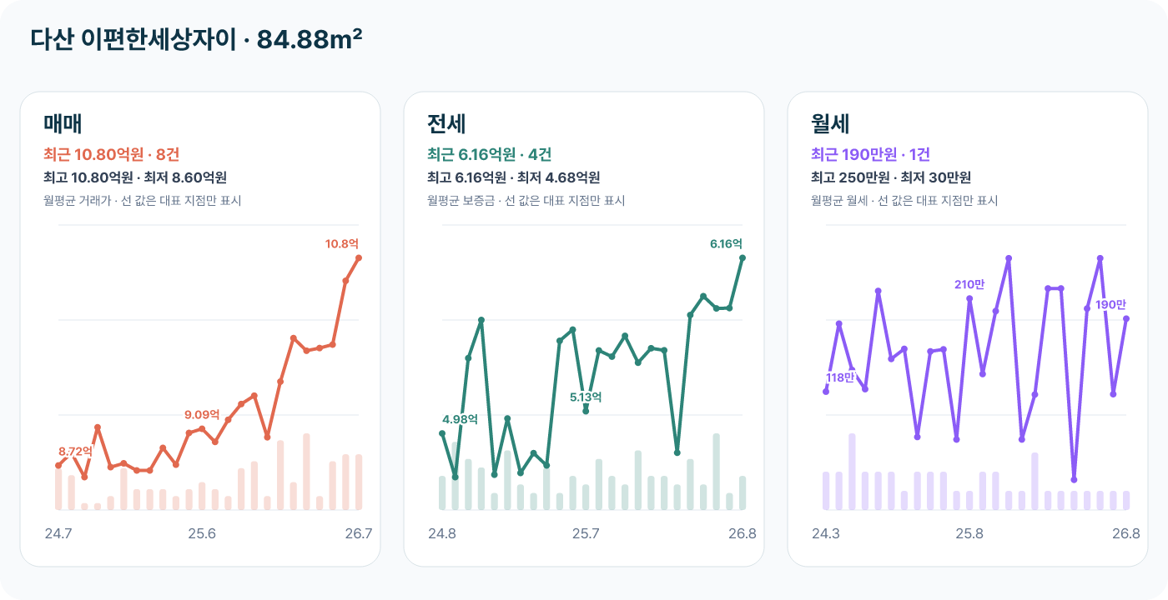
매매 최근 거래 10건
순번 | 거래일 | 거래금액 | 층
1 | 2026-07-29 | 11.20억원 | 13층
2 | 2026-07-26 | 12.00억원 | 22층
3 | 2026-07-11 | 10.48억원 | 29층
4 | 2026-07-10 | 11.45억원 | 13층
5 | 2026-07-10 | 11.00억원 | 8층
6 | 2026-07-06 | 9.25억원 | 2층
7 | 2026-07-04 | 10.10억원 | 2층
8 | 2026-07-04 | 10.92억원 | 21층
9 | 2026-06-27 | 10.20억원 | 3층
10 | 2026-06-26 | 10.78억원 | 17층
※ 실거래 신고 완료분 기준 · 데이터 갱신 2026-08-15
전세 최근 거래 10건
순번 | 거래일 | 보증금 | 층
1 | 2026-08-11 | 4.63억원 | 27층
2 | 2026-08-11 | 6.60억원 | 2층
3 | 2026-08-11 | 6.70억원 | 20층
4 | 2026-08-07 | 6.70억원 | 16층
5 | 2026-07-25 | 5.04억원 | 24층
6 | 2026-07-04 | 6.60억원 | 10층
7 | 2026-06-27 | 6.70억원 | 23층
8 | 2026-06-23 | 5.04억원 | 4층
9 | 2026-06-20 | 6.30억원 | 6층
10 | 2026-06-20 | 5.50억원 | 21층
※ 실거래 신고 완료분 기준 · 데이터 갱신 2026-08-15
월세 최근 거래 10건
순번 | 거래일 | 보증금 / 월세 | 층
1 | 2026-08-01 | 2.00억원 / 190만원 | 8층
2 | 2026-07-24 | 2.50억원 / 115만원 | 8층
3 | 2026-06-13 | 1.50억원 / 250만원 | 26층
4 | 2026-05-11 | 1.00억원 / 200만원 | 1층
5 | 2026-04-16 | 5.30억원 / 30만원 | 18층
6 | 2026-03-14 | 1.00억원 / 220만원 | 5층
7 | 2026-02-27 | 7,000만원 / 220만원 | 1층
8 | 2026-01-31 | 3.60억원 / 54만원 | 13층
9 | 2026-01-31 | 7,000만원 / 250만원 | 27층
10 | 2026-01-22 | 4.50억원 / 40만원 | 20층
※ 실거래 신고 완료분 기준 · 데이터 갱신 2026-08-15
【단지별 실거래 · 다산 이편한세상자이 · 84.93㎡】
경기 남양주시 다산동 · 최근 24개월 매매·전세·월세 가격과 거래량을 전용면적별로 비교합니다.
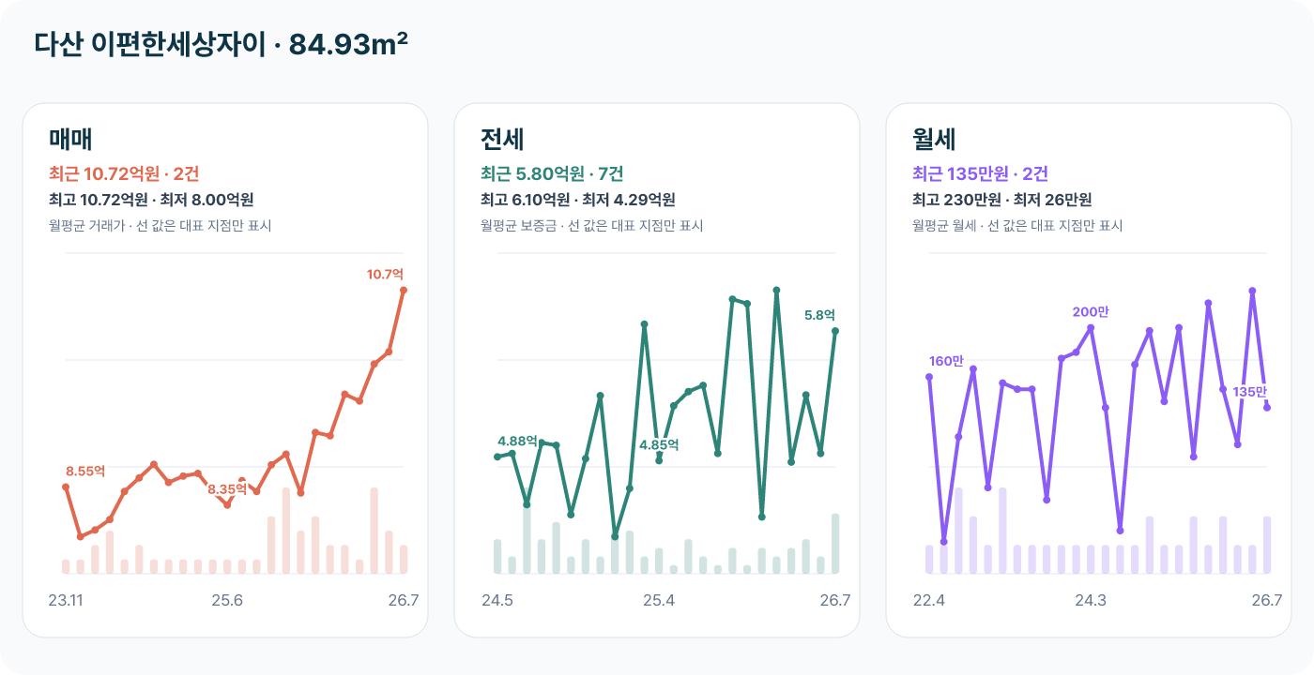
매매 최근 거래 10건
순번 | 거래일 | 거래금액 | 층
1 | 2026-07-16 | 11.00억원 | 7층
2 | 2026-07-07 | 10.45억원 | 22층
3 | 2026-06-25 | 10.50억원 | 10층
4 | 2026-06-15 | 9.73억원 | 29층
5 | 2026-06-13 | 9.90억원 | 5층
6 | 2026-05-26 | 9.80억원 | 6층
7 | 2026-05-25 | 9.70억원 | 12층
8 | 2026-05-23 | 10.35억원 | 25층
9 | 2026-05-21 | 10.10억원 | 25층
10 | 2026-05-14 | 9.75억원 | 29층
※ 실거래 신고 완료분 기준 · 데이터 갱신 2026-08-15
전세 최근 거래 10건
순번 | 거래일 | 보증금 | 층
1 | 2026-07-20 | 6.00억원 | 13층
2 | 2026-07-15 | 5.80억원 | 22층
3 | 2026-07-13 | 6.20억원 | 13층
4 | 2026-07-11 | 4.00억원 | 4층
5 | 2026-07-11 | 6.20억원 | 10층
6 | 2026-07-11 | 6.20억원 | 3층
7 | 2026-07-06 | 6.20억원 | 6층
8 | 2026-06-13 | 3.50억원 | 11층
9 | 2026-06-11 | 6.30억원 | 13층
10 | 2026-04-27 | 6.20억원 | 5층
※ 실거래 신고 완료분 기준 · 데이터 갱신 2026-08-15
월세 최근 거래 10건
순번 | 거래일 | 보증금 / 월세 | 층
1 | 2026-07-30 | 2.00억원 / 200만원 | 18층
2 | 2026-07-04 | 5.00억원 / 70만원 | 22층
3 | 2026-01-08 | 5,000만원 / 230만원 | 18층
4 | 2025-12-12 | 4.00억원 / 105만원 | 11층
5 | 2025-11-17 | 3.00억원 / 150만원 | 20층
6 | 2025-11-13 | 2.50억원 / 150만원 | 22층
7 | 2025-04-26 | 5,000만원 / 220만원 | 21층
8 | 2025-03-04 | 3.70억원 / 70만원 | 22층
9 | 2025-03-01 | 3.00억원 / 120만원 | 27층
10 | 2025-01-21 | 1.00억원 / 200만원 | 3층
※ 실거래 신고 완료분 기준 · 데이터 갱신 2026-08-15
【자료 기준 및 유의사항】
실거래 기준월 2026-07 · 주간통계 2026-08-10 · 청약경쟁률 2025-08-01 ~ 2026-07-31 · 미분양 2026-06 · 입주물량 2025.01 ~ 2029.12
실거래는 신고 완료분 기준이며, 주간 시세와 입주·인구·미분양은 제공 가능한 최소 행정구역 단위를 적용합니다. 상위 지역 기준을 사용한 항목은 본문에 별도로 표시했습니다.
상세 데이터: https://easyautomation.co.kr/realty/real-transactions/region-analysis
【부록 A. 전체 부동산 유형 실거래 12개월 흐름】
경기 남양주시 다산동 전체 부동산의 최근 비교기간 3개월 (2026-04~2026-06) 월평균은 1,705.3건이며 직전 비교기간 3개월 (2026-01~2026-03) 대비 +57.7%입니다. 전체 비교기간 월평균 (2025-08~2026-06)을 100으로 본 현재 수준은 120(고수준)입니다.
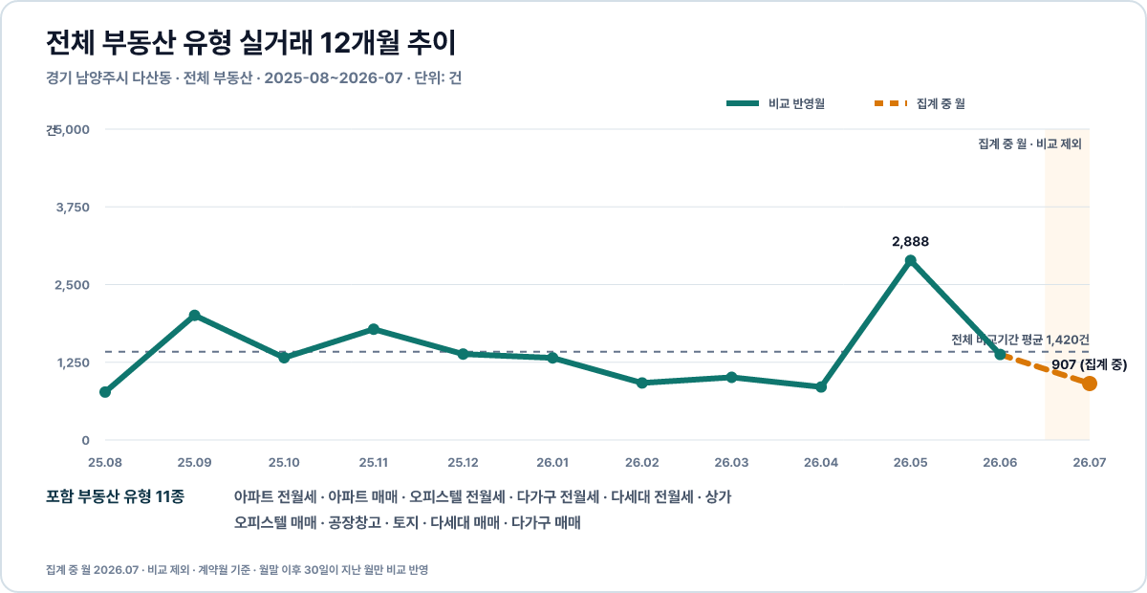
지표 | 현재 | 비교·기준
최근 12개월 신고량 | 16,528건 | 12개월 표시
최근 비교기간 3개월 (2026-04~2026-06) 월평균 | 1,705.3건/월 | 직전 비교기간 3개월 (2026-01~2026-03) 대비 +57.7%
현재 거래 수준 | 고수준 · 120 | 전체 비교기간 월평균 (2025-08~2026-06)=100
기간 내 거래량 고점 | 2026-05 | 고점 근접도 100%
※ 최근 비교기간 3개월 (2026-04~2026-06) · 직전 비교기간 3개월 (2026-01~2026-03). 집계 중 월 (2026-07, 비교 계산 제외).
【부록 B. 부동산 유형별 흐름과 현재 수준】
아파트 전월세이 최근 비교기간 3개월 (2026-04~2026-06) 거래량 1위입니다. 아파트 전월세은 점유율이 +22.5%p 변해 최근 비중 확대가 가장 두드러졌습니다.
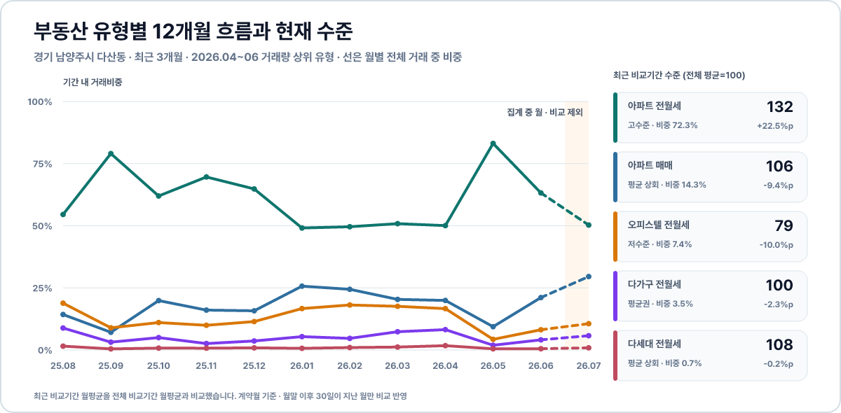
부동산 유형 | 최근 비교기간 | 직전 비교기간 대비 | 최근 점유 | 점유 변화 | 현재 수준
아파트 전월세 | 1,232.3건/월 | +128.9% | 72.3% | +22.5%p | 고수준  지수 132
아파트 매매 | 243.7건/월 | -4.8% | 14.3% | -9.4%p | 평균 상회  지수 106
오피스텔 전월세 | 126건/월 | -32.9% | 7.4% | -10.0%p | 저수준  지수 79
다가구 전월세 | 60.3건/월 | -3.7% | 3.5% | -2.3%p | 평균권  지수 100
다세대 전월세 | 12건/월 | +20.0% | 0.7% | -0.2%p | 평균 상회  지수 108
상가 | 10.7건/월 | +146.2% | 0.6% | +0.2%p | 고수준  지수 125
오피스텔 매매 | 8.7건/월 | -40.9% | 0.5% | -0.8%p | 평균 하회  지수 87
공장창고 | 6.7건/월 | +122.2% | 0.4% | +0.1%p | 고수준  지수 147
토지 | 2건/월 | +100.0% | 0.1% | +0.0%p | 고수준  지수 138
다세대 매매 | 1.7건/월 | -44.4% | 0.1% | -0.2%p | 저수준  지수 83
다가구 매매 | 1.3건/월 | +100.0% | 0.1% | +0.0%p | 고수준  지수 183
※ 직전비는 월평균 거래량 증감률(%), 점유 변화는 전체 거래 중 구성비 차이(%p)입니다.
【부록 C. 매매·전세·월세 비중 전환】
임대 비중 확대·월세화. 최근 비교기간 3개월 (2026-04~2026-06) 매매 비중은 16.1%, 임대 비중은 83.9%이며, 직전 비교기간 3개월 (2026-01~2026-03) 대비 임대 비중은 +10.0%p, 임대 내 월세 비중은 +26.7%p 변했습니다.
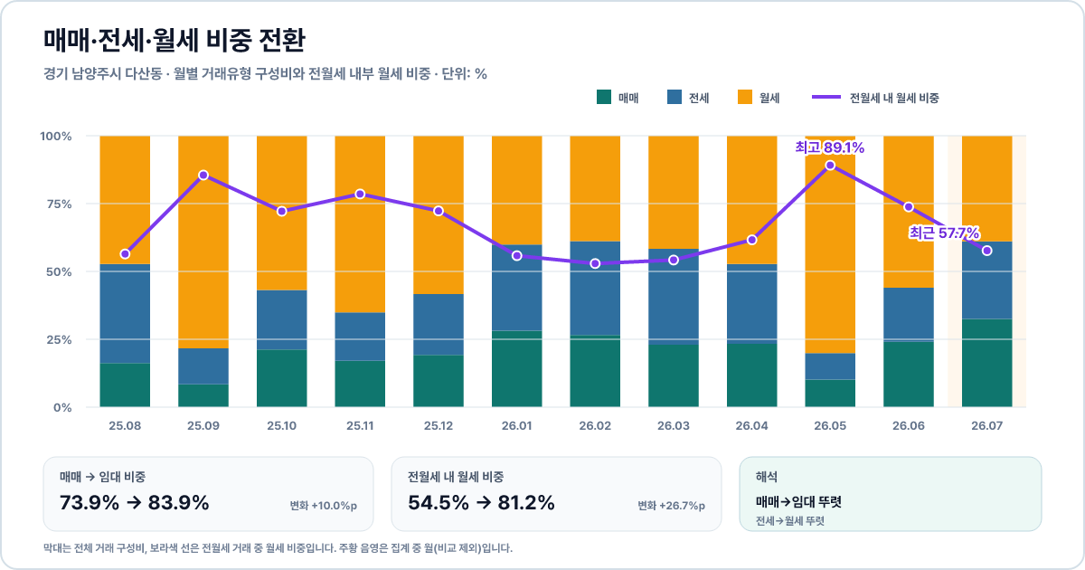
부동산군 | 최근 매매 | 최근 임대 | 임대 변화 | 임대 내 월세 | 월세화 변화
전체 | 16.1% | 83.9% | +10.0%p | 81.2% | +26.7%p
아파트 | 16.5% | 83.5% | +15.7%p | 83.6% | +31.7%p
단독·다가구 | 2.2% | 97.8% | -1.1%p | 58.0% | +2.7%p
연립·다세대 | 12.2% | 87.8% | +10.9%p | 55.6% | -1.1%p
오피스텔 | 6.4% | 93.6% | +0.8%p | 71.7% | +10.1%p
※ 임대 비중=(전세+월세)/전체 거래, 임대 내 월세 비중=월세/(전세+월세). 변화값의 단위는 %p입니다.
【부록 D. 하위 지역 TOP 10 변화】
다산동의 최근 비교기간 3개월 (2026-04~2026-06) 월평균이 1,705.3건으로 가장 많습니다. TOP 10 가운데 직전 비교기간 3개월 (2026-01~2026-03)보다 거래가 늘어난 지역은 1곳이며, 지역별 주도 유형과 부상 유형을 거래구성 변화와 함께 비교했습니다.
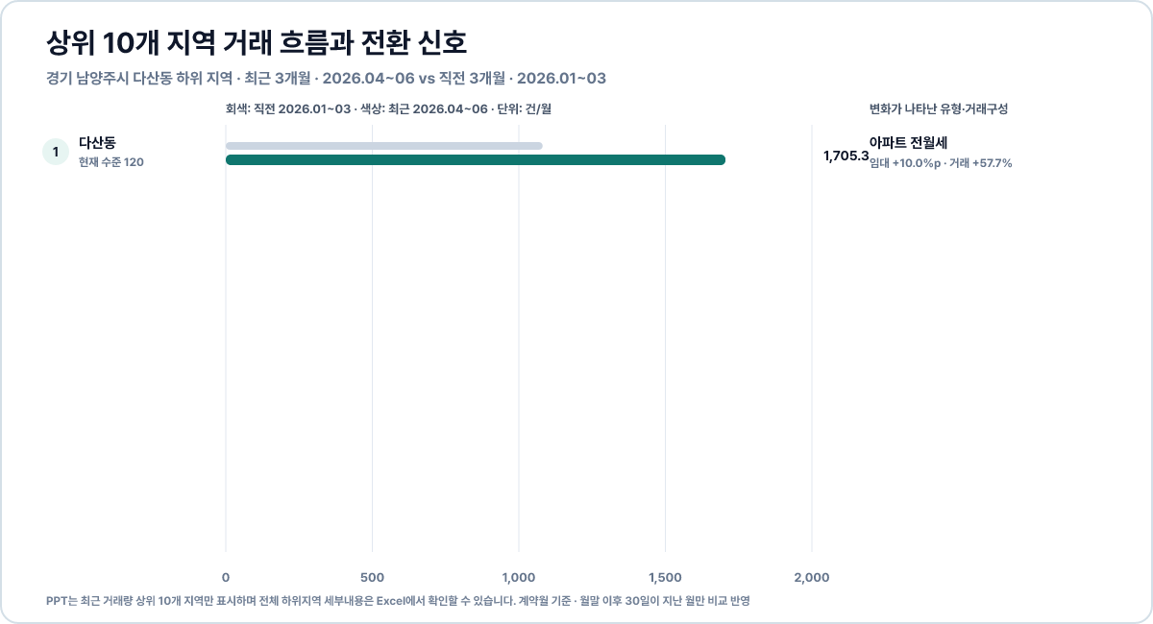
지역 | 최근 비교기간 월평균 | 직전 비교기간 대비 | 현재 수준 | 주도·부상 유형 | 거래구성 변화
다산동 | 1,705.3건/월 | +57.7% | 지수 120 | 주도 아파트 전월세  부상 아파트 전월세 (+22.5%p) | 임대 +10.0%p  월세화 +26.7%p
※ 지역 순위는 최근 비교기간 3개월 (2026-04~2026-06) 거래량 기준입니다. 직전 비교기간 대비는 거래량 증감률(%), 거래구성 변화는 비중 차이(%p)입니다.
상세 데이터: https://easyautomation.co.kr/realty/real-transactions/property-analysis?cancelled=exclude&category=all&city=41360&dong=41360%3A%EB%8B%A4%EC%82%B0%EB%8F%99&level=dong&metro=41&startMonth=2025-08&endMonth=2026-07

